
รายงานผลการปฏิบัติราชการ
(Government Performance Report)
ประจำเดือน มีนาคม ๒๕๖๘
สถานีตำรวจภูธรสำโรงใต้

รายงานการปฏิบัติราชการประจำ เดือนมีนาคม
ประจำปีงบประมาณ พ.ศ. 2568
สถานีตำรวจภูธรสำโรงใต้

1. งานสืบสวน
แผนงาน/โครงการ/กิจกรรม | ตัวชี้วัด/สาระสำคัญ (แผนงาน/โครงการ/กิจกรรม) | หน่วยรับผิดชอบ |  | ผลการดำเนินการ | ระยะวลาลาดำเนินการ
แผนงาน/โครงการ/กิจกรรม | ตัวชี้วัด/สาระสำคัญ (แผนงาน/โครงการ/กิจกรรม) | หลัก | หน่วยปฏิบัติ | ผลการดำเนินการ | ระยะวลาลาดำเนินการ
กิจกรรม : กำหนดมาตรการป้องกันและปราบปรามยาเสพติด | นำมาตรการของศูนย์อำนวยการป้องกันและปราบปรามยาเสพติดของสำนักงานตำรวจแห่งชาติ เป็นแนวทางการปฏิบัติ | งานสืบสวน | งานสืบสวน | ดำเนินการตามศูนย์อำนวยการป้องกันและปราบปรามยาเสพติดของสำนักงานตำรวจแห่งชาติ เป็นแนวทางการปฏิบัติ | ประจำเดือน เดือน มี.ค.6๗
ผลการจับกุมยาเสพติด งานสืบสวน ประจำเดือน
ผลการปฏิบัติ / การจับกุม เดือน มี.ค. 68 |  |  |  | หมายเหตุ
ยาเสพติด  (ราย) | อาวุธปืน-มีด  (ราย) | การพนัน  (ราย) | หมายจับ  (ราย) | หมายเหตุ
จำนวน 2 ราย | จำนวน 2 ราย | จำนวน 0 ราย | จำนวน 2 ราย

เมื่อวันที่ 1 มี.ค. 2568 เวลา 06.00 น. จับกุมผู้ต้องหา
1.นายA อายุ 32 ปี สัญชาติไทย บางหญ้าแพรก อ.พระประแดง จ.สมุทรปราการ (ผู้ต้องหาที่ 1)
2.นาย B อายุ 35 ปี สัญชาติไทย แพรกษาใหม่ อ.เมืองสมุทรปราการ จ.สมุทรปราการ (ผู้ต้องหาที่ 2)
พร้อมด้วยของกลาง
1.)ยาเสพติดให้โทษประเภทที่ 1 (ยาบ้า) ลักษณะเป็นเม็ดกลมสีส้ม-สีแดง ด้านหน้าประทับอักษร WY ด้านหลังเรียบ บรรจุอยู่ในถุงพลาสติกแบบดึงเปิดกดปิดสีน้ำเงิน จำนวน 4 ถุง ถุงละบรรจุยาบ้าจำนวน 200 เม็ด
2.)ยาเสพติดให้โทษประเภทที่ 1 (ยาบ้า) ลักษณะเป็นเม็ดกลมสีแดง ด้านหน้าประทับอักษร WY ด้านหลังเรียบ บรรจุอยู่ในถุงพลาสติกใสแบบดึงเปิดกดปิด จำนวน 1 ถุง บรรจุยาบ้าจำนวน 170 เม็ด
3.)ยาเสพติดให้โทษประเภทที่ 1 (ยาบ้า) ลักษณะเป็นเม็ดกลมสีส้ม ด้านหน้าประทับอักษร WY ด้านหลังเรียบ บรรจุอยู่ในถุงพลาสติกใสแบบดึงเปิดกดปิด จำนวน 1 ถุง บรรจุยาบ้าจำนวน 30 เม็ด
***รวมยาบ้าของกลางทั้งหมดจำนวน 1,000 เม็ด ***
4.)ยาเสพติดให้โทษประเภทที่ 1 (ยาไอซ์) ลักษณะเป็นเกล็ดใส บรรจุอยู่ในถุงพลาสติกใสแบบดึงเปิดกดปิดจำนวน 1 ถุง บรรจุยาไอซ์น้ำหนักชั่งรวมถุง 4.47 กรัม
5.)ยาเสพติดให้โทษประเภทที่ 1 (ยาไอซ์) ลักษณะเป็นเกล็ดใส บรรจุอยู่ในถุงพลาสติกใสแบบดึงเปิดกดปิดจำนวน 1 ถุง บรรจุยาไอซ์น้ำหนักชั่งรวมถุง 1.6 กรัม
***รวมยาไอซ์ของกลางน้ำหนักชั่งรวมถุงทั้งหมด 6.07 กรัม***
6.)ถุงพลาสติกใสขนาดเล็กจำนวน 20 ถุง
7.)กระเป๋าสะพายข้างยี่ห้อ GUESS สีดำ จำนวน 1 ใบ
8.)อาวุธปืนขนาด .38 ไม่มีหมายเลขทะเบียน จำนวน 1 กระบอก
9.)เครื่องกระสุนปืนขนาด .38 จำนวน 6 นัด
10.)ซองบรรจุอาวุธปืน จำนวน 1 ซอง
11.)โทรศัพท์มือถือยี่ห้อVivo Y21 สีม่วง หมายเลขโทรศัพท์ 0973579258 จำนวน 1 เครื่อง
12.)โทรศัพท์มือถือยี่ห้อVivo V17 สีม่วง หมายเลขโทรศัพท์ 0620726780 จำนวน 1 เครื่อง

แจ้งข้อกล่าวหา
ผู้ต้องหาที่ 1 ว่า “ ร่วมกันจำหน่ายยาเสพติดให้โทษประเภทที่1 (ยาบ้า,ยาไอซ์) โดยมีไว้ในความครอบครองเพื่อจำหน่าย เพื่อการค้าโดยผิดกฎหมาย และก่อให้เกิดการแพร่กระจายในกลุ่มประชาชน และมีอาวุธปืนและเครื่องกระสุนปืนไว้ในครอบครองโดยไม่ได้รับอนุญาต ”
ผู้ต้องหาที่ 2 ว่า “ ร่วมกันจำหน่ายยาเสพติดให้โทษประเภทที่1 (ยาบ้า,ยาไอซ์) โดยมีไว้ในความครอบครองเพื่อจำหน่าย เพื่อการค้าโดยผิดกฎหมาย และก่อให้เกิดการแพร่กระจายในกลุ่มประชาชน ”
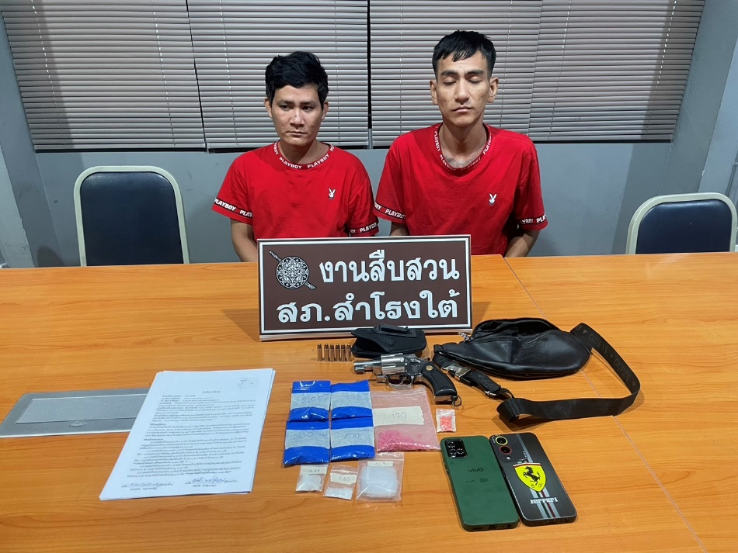

เมื่อวันที่ 15 มีนาคม 2568 ปิดล้อมตรวจค้นตามหมายค้นศาลจังหวัดสมุทรปราการ
จับกุมผู้ต้องหา 1.) น.ส.A นามสมมุติ อายุ 30 ปี และ2.) นายB นามสมมุติ อายุ 43 ปี
พร้อมของกลาง 1.) ยาไอซ์ 5.5 กรัม, 2.) ยาบ้า 100 เม็ด และเศษยาบ้าอีก (4.7 กรัม) และ3.) โทรศัพท์มือถือ จำนวน 2 เครื่อง
โดยกล่าวหาว่า “ ร่วมกันจำหน่ายยาเสพติดให้โทษประเภทที่ 1 ( ยาบ้า,ยาไอซ์ ) โดยการมีไว้ในความครอบครองเพื่อจำหน่าย เพื่อการค้าฯ ”
จับกุมที่ ต.บางหญ้าแพรก อ.พระประแดง จ.สมุทรปราการ

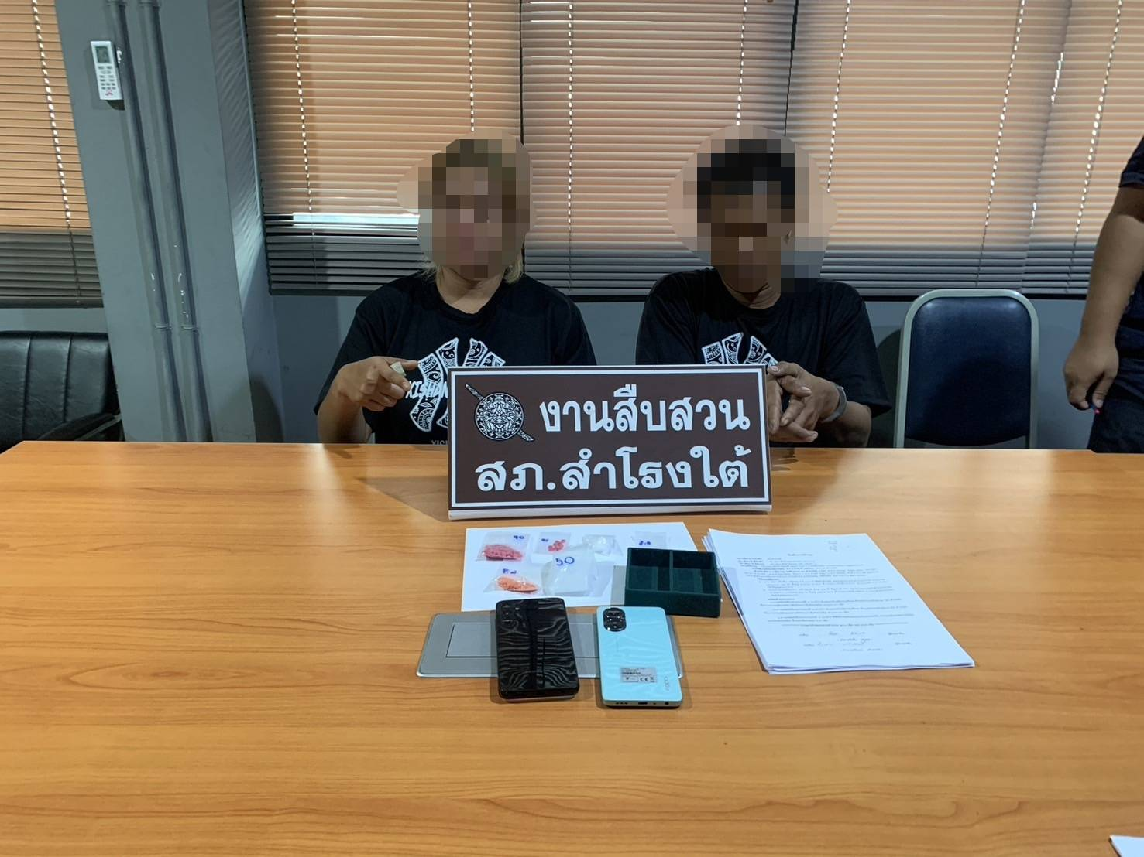

2.งานสอบสวน

แผนงาน/โครงการ/กิจกรรม | ตัวชี้วัด/สาระสำคัญ (แผนงาน/โครงการ/กิจกรรม) | หน่วยรับผิดชอบ |  | ผลการดำเนินการ | ระยะเวลาดำเนินการ
แผนงาน/โครงการ/กิจกรรม | ตัวชี้วัด/สาระสำคัญ (แผนงาน/โครงการ/กิจกรรม) | หลัก | หน่วยปฏิบัติ | ผลการดำเนินการ | ระยะเวลาดำเนินการ
กิจกรรม : การบังคับใช้กฎหมายอำนวยความยุติธรรมและการบริการประชาชน | พนักงานสอบสวนบังคับใช้กฎหมายอำนวยความยุติธรรมและการบริการประชาชน เป็นไปตามมาตรฐาน เพื่อสร้างความเป็นธรรมให้แก่ประชาชน | งานสอบสวน | งานสอบสวน | รับแจ้งความและอำนวยความยุติธรรมทางคดีอาญา เป็นมาตรฐาน  -เร่งรัด สำนวนตามกำหนด  มีการประชาสัมพันธ์การสอบถามความคืบหน้าในคดี | ประจำเดือน

สรุปสถิติคดีอาญา เดือนมีนาคม จากระบบ CRIMES
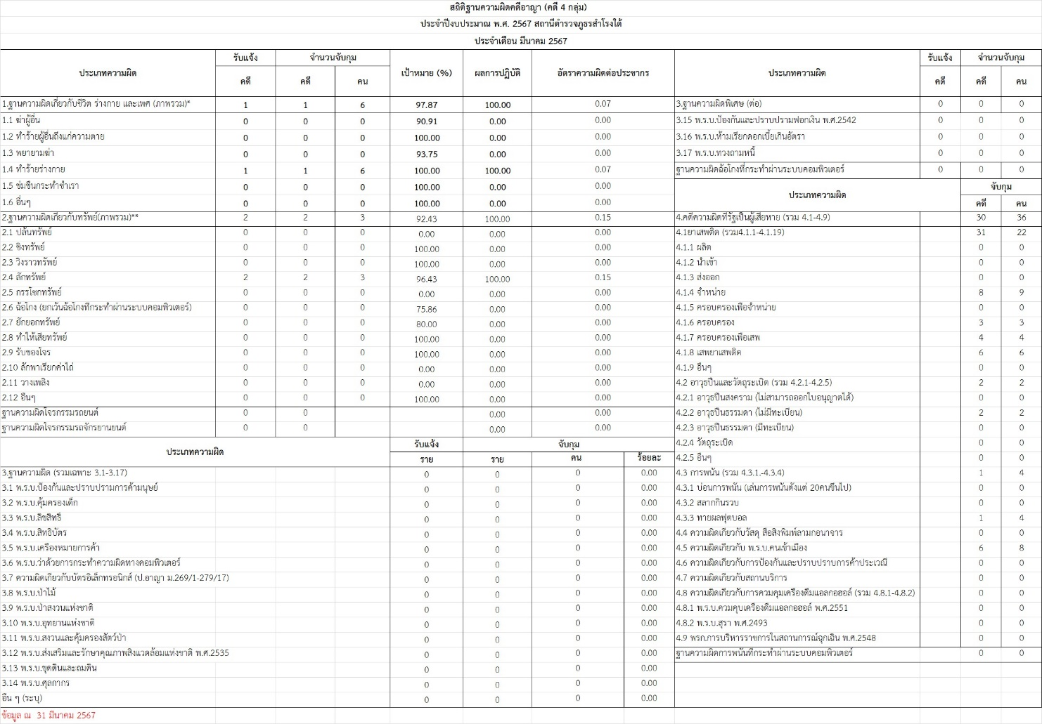

สภ.สำโรงใต้ | เกิด / รับแจ้ง | จับ
1. ฐานความผิดเกี่ยวกับชีวิต ร่างกาย และเพศ | 1 | 1
2. ฐานความผิดเกี่ยวกับทรัพย์ | 2 | 2
3. ฐานความผิดพิเศษ | 0 | 0
4. คดีความผิดที่รัฐเป็นผู้เสียหาย | 30 | 30

เมื่อวันที่ 26 มีนาคม 2568 เวลา 15.30 น. น.ส.A มาพบ พ.ต.ท.รุ่งอรุณ ยิ่งยืน พนักงานสอบสวนแจ้งว่า เมื่อวันที่ 26 มี.ค. 2567 ได้ติดต่อมางานจึงได้โอนเงินเพื่อลงทุนโอนจากบัญชีธนาคารกรุงเทพ เลขที่ 1824301863 ชื่อ น.ส.A โอนไปบัญชีปลายทางจำนวน 3 บัญชี
1.ธนาคารไทยพาณิชย์ เลขที่ 4181842117 ชื่อ น.ส.เจนจิรา ประธานราษฎร์
2.ธนาคารไทยพาณิชย์ เลขที่ 6932282114 ชื่อ น.ส.แพรวพรรณ ชินอักษร
3.ธนาคารกรุงศรีอยุธยาเลขที่ 2301630254 ชื่อ นายสุรศักดิ์ ทิพยกร
รวมจำนวน 159,960.-บาท ต่อมาตรวจสอบทราบเป็นมิจฉาชีพจึงมาลงบันทึกเพื่อดำเนินการต่อไป

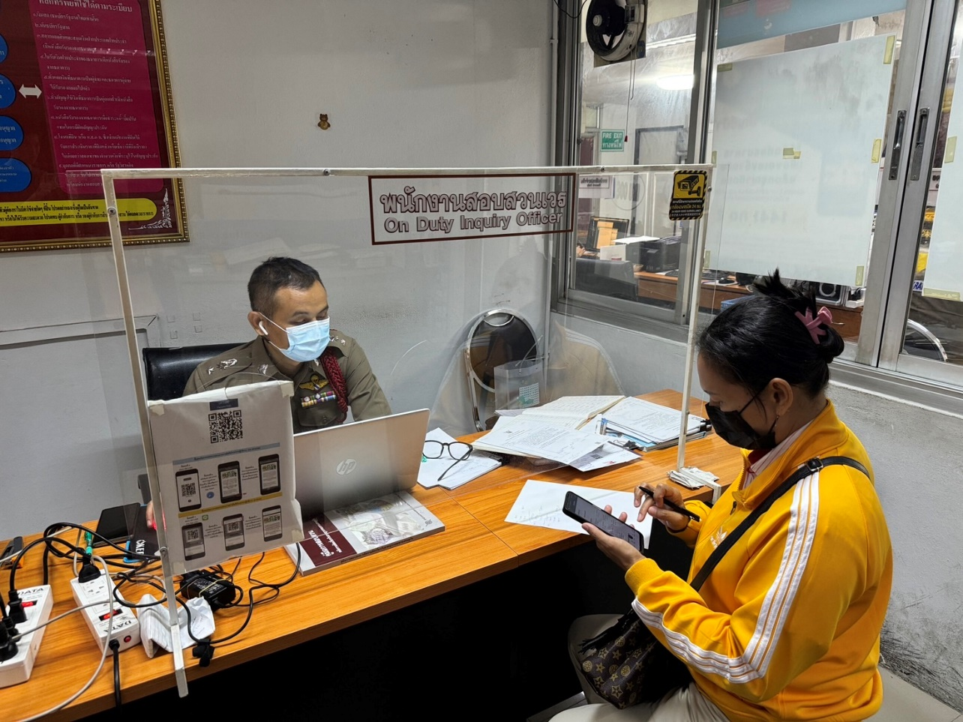

เมื่อวันที่ 28 มี.ค.68 เวลา 10.00 น. ร.ต.อ.ธรรมรงค์ ประสิทธิ์นอก รองสว(สอบสวน) สภ.สำโรงโต้ จว.สมุทรปราการ
รับแจ้งเหตุรถเฉี่ยวชน จึงเดินทางไปตรวจสอบพบ
1.รถรถบรรทุก ทะเบียน XX-XX30 กรุงเทพมหานคร ขับขี่โดย นายA อายุ 41 ปี
2.รถจักรยานยนด์ ทะเบียน ปทรXXX กรุงเทพมหานคะ ขับโดย นาย B อายุ 68 ปี ที่ได้รับบาดเจ็บ
เหตุเกิตที ชอบพิทักษ์ธรรม ต.สำโรงได้ อ.พระประแดง จ.สมุทรปราการ
เมื่อวันที่ 28 มี.ค.67 ตรวจสถามที่เกิดเหตุถ่ายภาหจัดทำแผนที่เกิดเหตุไว้แล้ว จะได้สอบสวนต่อไป

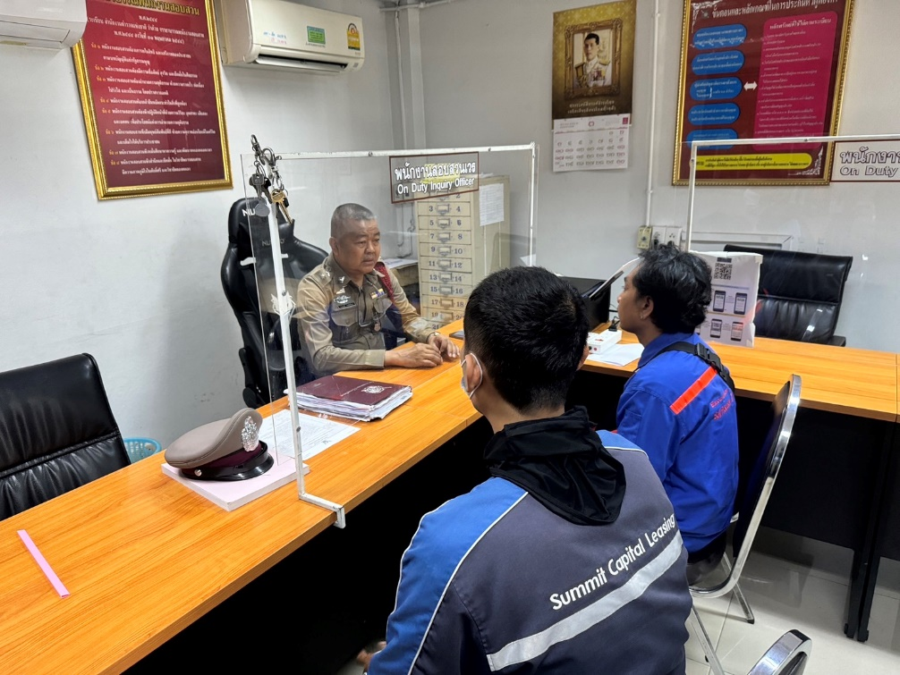

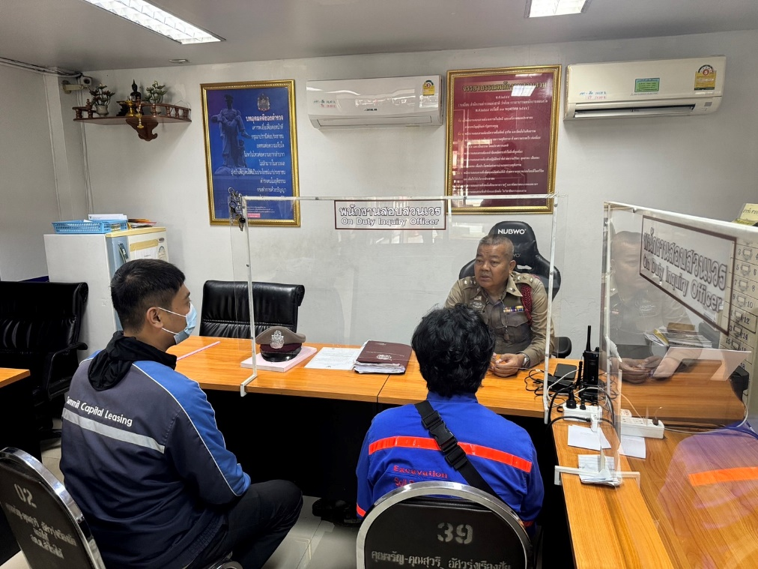

3.งานป้องกันปราบปราม
แผนงาน/โครงการ/กิจกรรม | ตัวชี้วัด/สาระสำคัญ (แผนงาน/โครงการ/กิจกรรม) | ระยะเวลาดำเนินการ | หน่วยรับผิดชอบ | ผลการดำเนินการ
กิจกรรม : อำนวยความสะดวกและความปลอดภัยในการบำเพ็ญสาฤธารณประโยชน์ | จิตอาสาข้าราชการตำรวจและประชาชนจิตอาสา ร่วมกันทำกิจกรรมบำเพ็ญสาธารณประโยชน์ | ประจำเดือน | งานป้องกันปราบปราม | ร่วมกิจกรรมจิตอาสาเนื่องในโอกาส

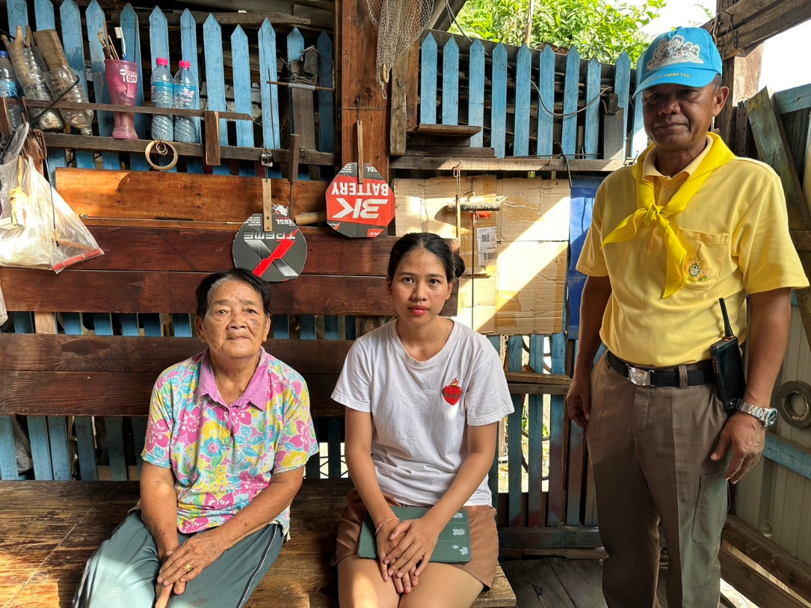
เมื่อวันที่ 5 มี.ค. ๒๕๖8 เวลา 15.00 น. มอบหมายให้ พ.ต.ต.มั่นคง วงศ์งาม สว.ป.(ชส)สภ.สำโรงใต้ พร้อมด้วยข้าราชการตำรวจชุดจิตอาสา เข้าตรวจเยี่ยม นางสาวเบญจวรรณ โม่นอก บ้านเลขที่ 6/10 ม. 3 ต.สำโรงกลาง อ.พระประแดง จ.สมุทรปราการ (กลุ่ม ๒) พร้อมสอบถามปัญหาที่ต้องการให้เจ้าหน้าที่ตำรวจช่วยเหลือ หรือให้การสนับสนุน
ช่วงระหว่างวันที่ 1 มี.ค.68 - 31 มี.ค.68 ร้อยเวร 2-0 สายตรวจรถยนต์ ได้มีการออกตรวจจุดเสี่ยง จุดล่อแหลมร้านสะดวกซื้อ ธนาคาร ร้านค้าทอง ในพื้นที่ เพื่อป้องกันเหตุ สร้างความอุ่นใจ และรักษาความปลอดภัยให้แก่​​ประชาชน จำนวน…93...ครั้ง

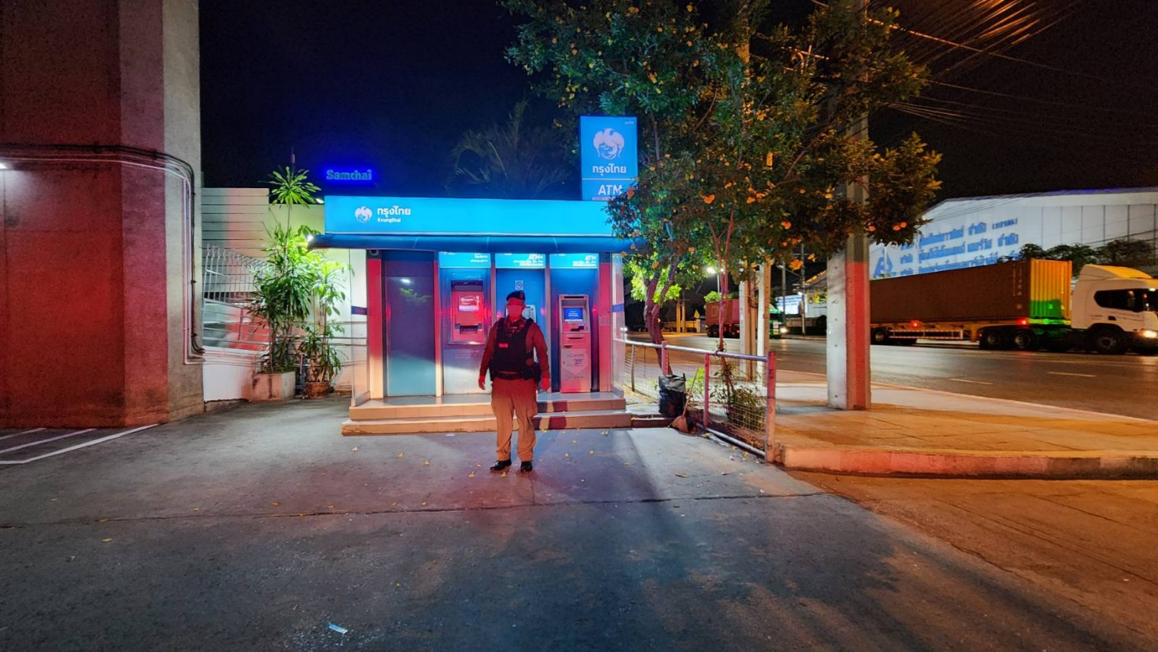

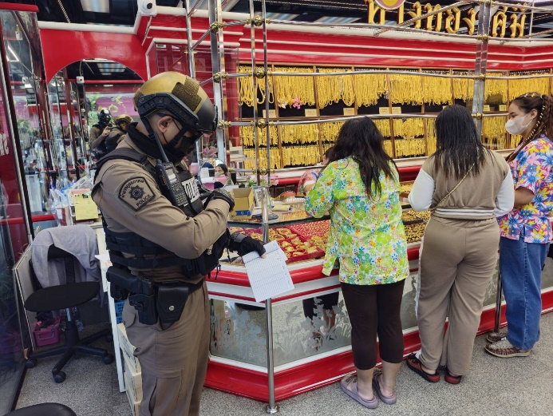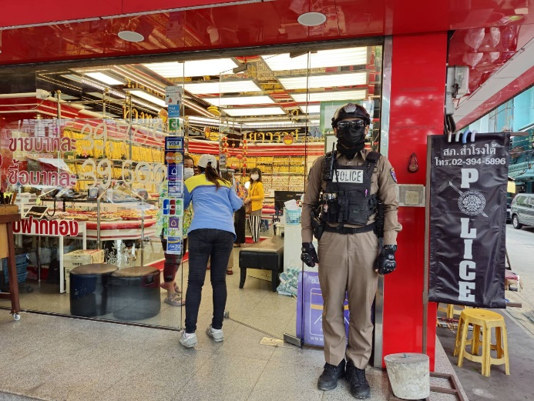

การจับกุมประจำเดือนมีนาคม
ผลการปฏิบัติ / การจับกุม เดือน มี.ค.68
ปืน/ เครื่องกระสุน | เสพ | ครอบครอง | ครอบเพื่อจำหน่าย | จำหน่าย | การพนัน | ต่างด้าว | สถานบริการ | มีด | ข้อหาอื่นๆ | รวม(ราย)
2 | 2 | 14 | 2 | 0 | 2 | 9 | 3 | 8 | 2 | 44
ร้อยเวร 2-0 และสายตรวจ
ตรวจจุดเสี่ยง จุดล่อแหลม ร้านสะดวกซื้อ ร้านทอง โรงเรียน ในพื้นที่
เพื่อป้องกันเหตุสร้างความอุ่นใจ และรักษาความปลอดภัยให้ แก่ประชาชน
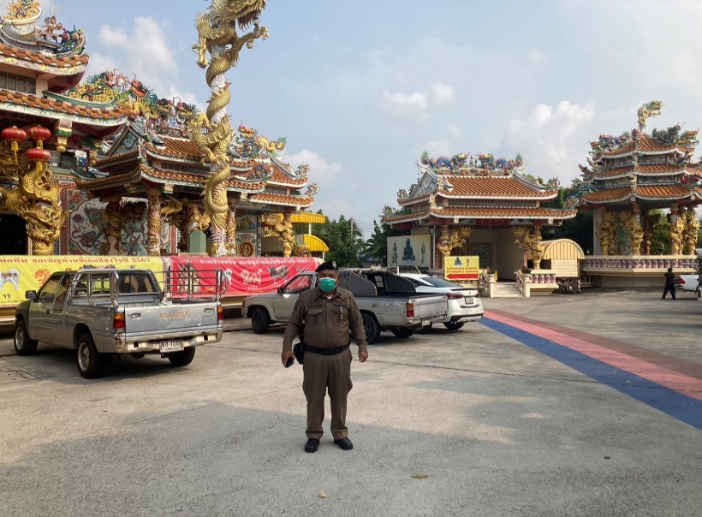
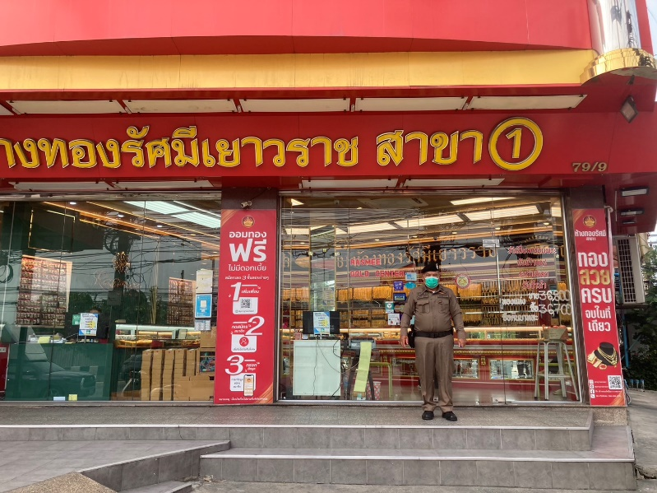

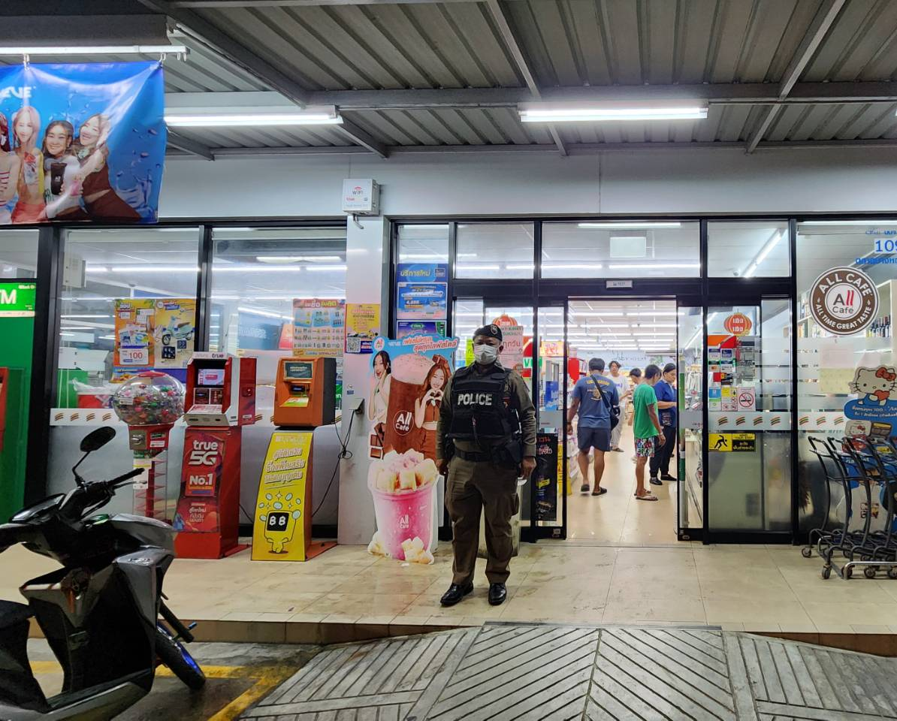
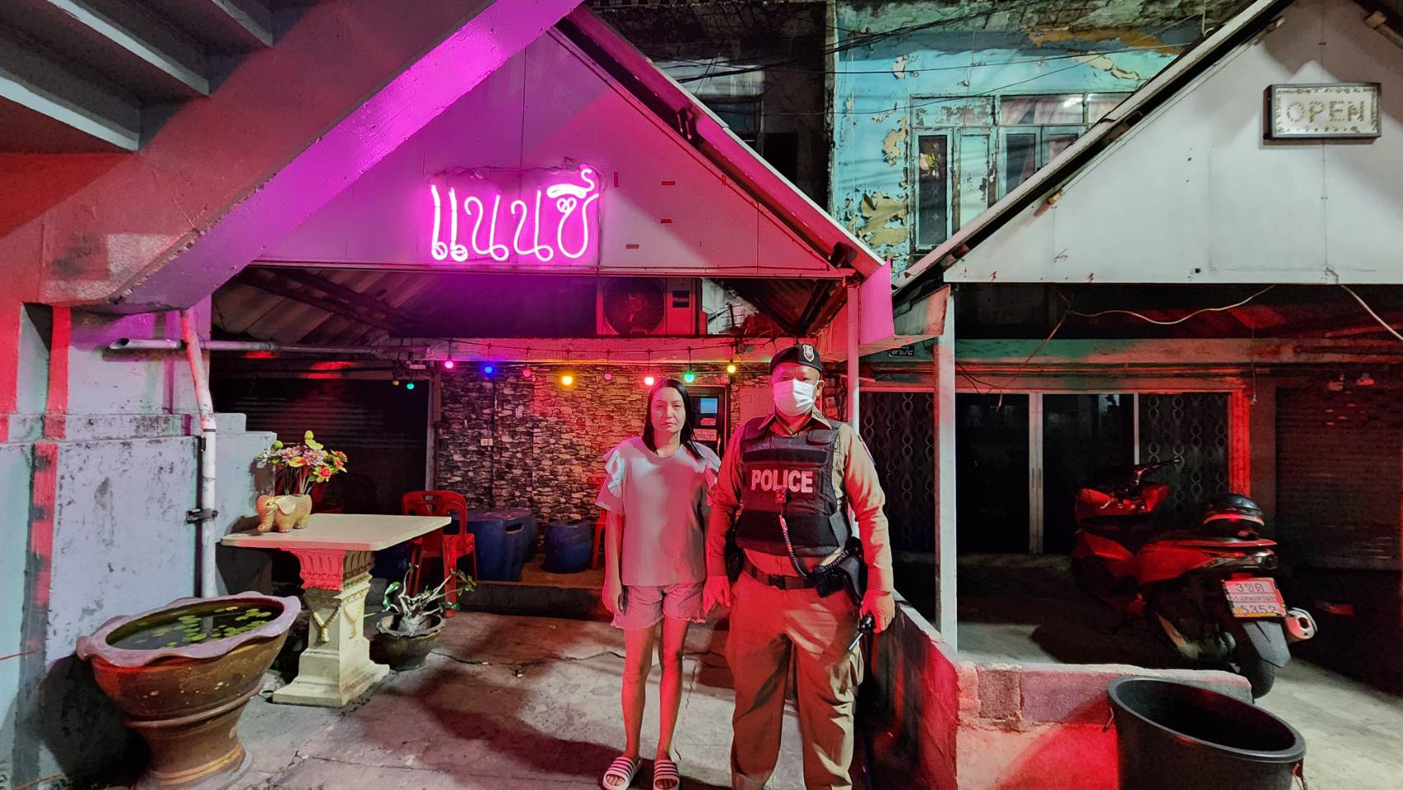
การตรวจ จุดเสี่ยงจุดล่อแหลม ธนาคาร ร้านทอง ร้านสะดวกซื้อ เพื่อป้องกันเหตุ
แผนงาน/โครงการ/กิจกรรม | ตัวชี้วัด/สาระสำคัญ (แผนงาน/โครงการ/กิจกรรม) | ระยะเวลาดำเนินการ | หน่วยรับผิดชอบ |  | ผลการดำเนินการ
แผนงาน/โครงการ/กิจกรรม | ตัวชี้วัด/สาระสำคัญ (แผนงาน/โครงการ/กิจกรรม) | ระยะเวลาดำเนินการ | หลัก | หน่วยปฏิบัติ | ผลการดำเนินการ
กิจกรรม : กำหนดมาตรการป้องกันปราบปราม | การประชุมวิเคราะห์อาชญากรรมวางแผนการตรวจพื้นที่ ตามสถานภาพอาชญากรรม | ประจำเดือน | งานป้องกันปราบราม | งานป้องกันปราบราม | -จนท. ออกตรวจพื้นที่ตามแผนการตรวจ  -หัวหน้างาน อบรมชี้แจงภารกิจทุกผลัด ออกตรวจพื้นที่ Stop Walk and Talk บันทึกลงระบบ police 4.0

ร้อยเวร ๒๐ สายตรวจรถยนต์ และ สายตรวจรถจักรยานยนต์ ได้มีการออกตรวจจุดเสี่ยง จุดล่อแหลม ธนาคาร ร้านค้าทอง ร้านสะดวกซื้อในพื้นที่ เพื่อป้องกันเหตุ สร้างความอุ่นใจ และรักษาความปลอดภัยให้แก่​​ประชาชน ในรอบเดือน มีนาคม 2568 ได้ผลการปฏิบัติสรุปได้ตามรายละเอียดใยนระบบ POLICE 4.0 ได้ดังนี้
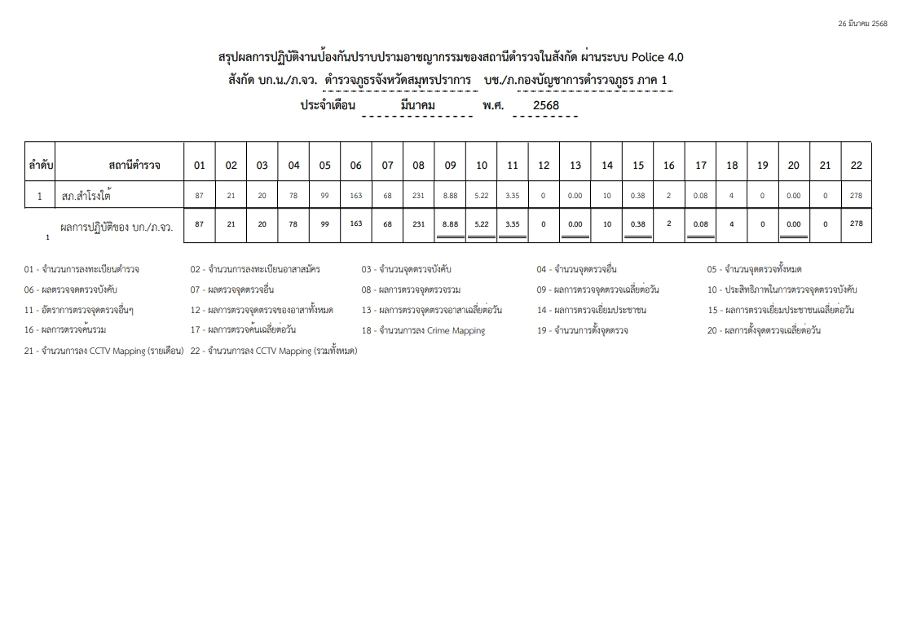

4. งานจราจร
รายงานผลการปฏิบัติ/ผลจับกุม/พฤติการณ์
เดือน / ปี | จำนวนตั้งจุด | จำนวนการเรียกตรวจ  (ราย) | พบการกระทำความผิด  (ราย) | จำนวนออกใบสั่งเปรียบเทียบปรับ  (ราย) |  | ไม่พบการกระทำผิด  (ราย) | ว่ากล่าวตักเตือน  (ราย)
มี.ค.68 | 1 | 23 | 2 |  | 2 | 2 |  | 0

เมื่อวันที่ 2 มี.ค.2567 เวลา 18.00 น. ร.ต.ต.สุพจน์ รุ่งเรือง รอง.สว.(จร)ฯ ปฏิบัติหน้าที่งานจราจร ระหว่างปฏิบัติหน้าที่ พบรถยนต์ของประชาชนสตาร์ทไม่ติดจึงเข้าไปให้การช่วยเหลือ ใช้เวลาประมาณ 10 นาที จึงเสร็จสิ้น

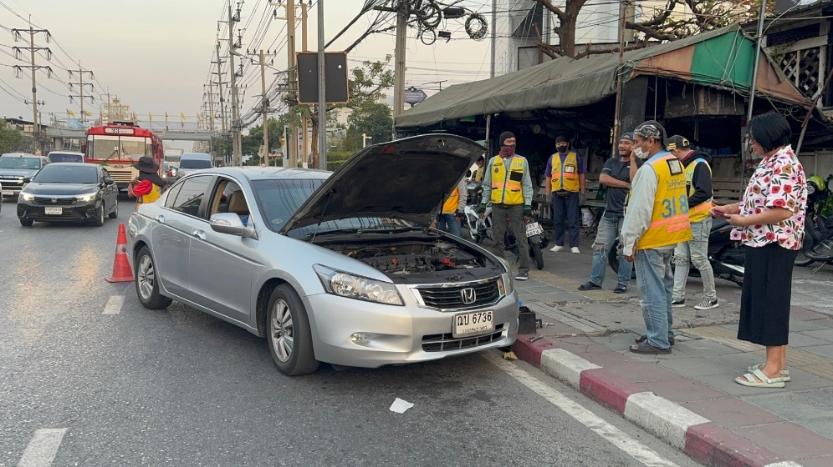

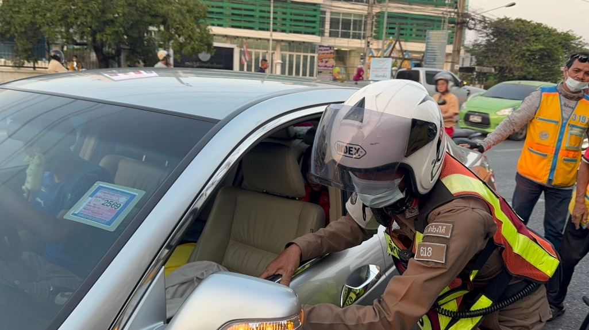

งานจราจร สภ.สำโรงใต้ ได้มีการตั้งจุดกวดขันวินัยจราจรเพื่อป้องกันอุบัติเหตุทางถนน ประจำเดือน มีนาคม 2568 บริเวณถนนปู่เจ้าสมิงพราย ต.สำโรงกลาง อ.พระประแดง จ.สมุทรปราการ
ผลการจับกุมคดีจราจร พบผู้กระทำความผิดตาม พรบ.ต่างๆ จำนวน 115 ราย

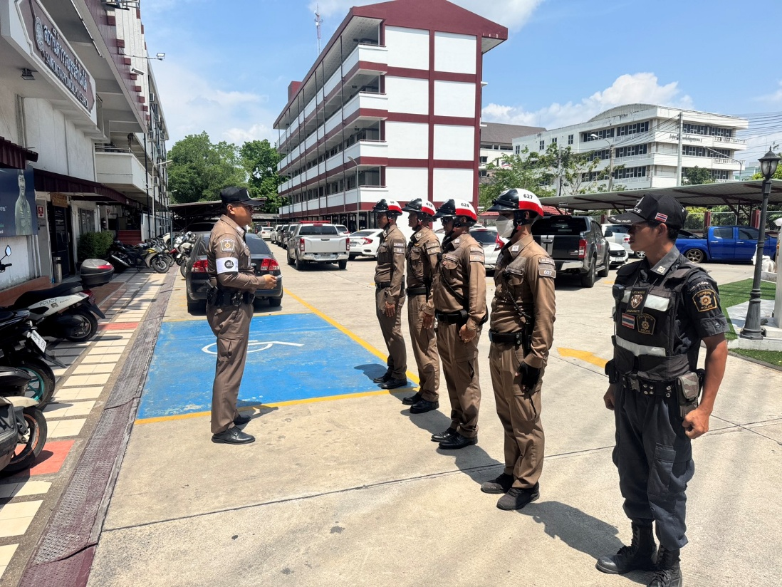
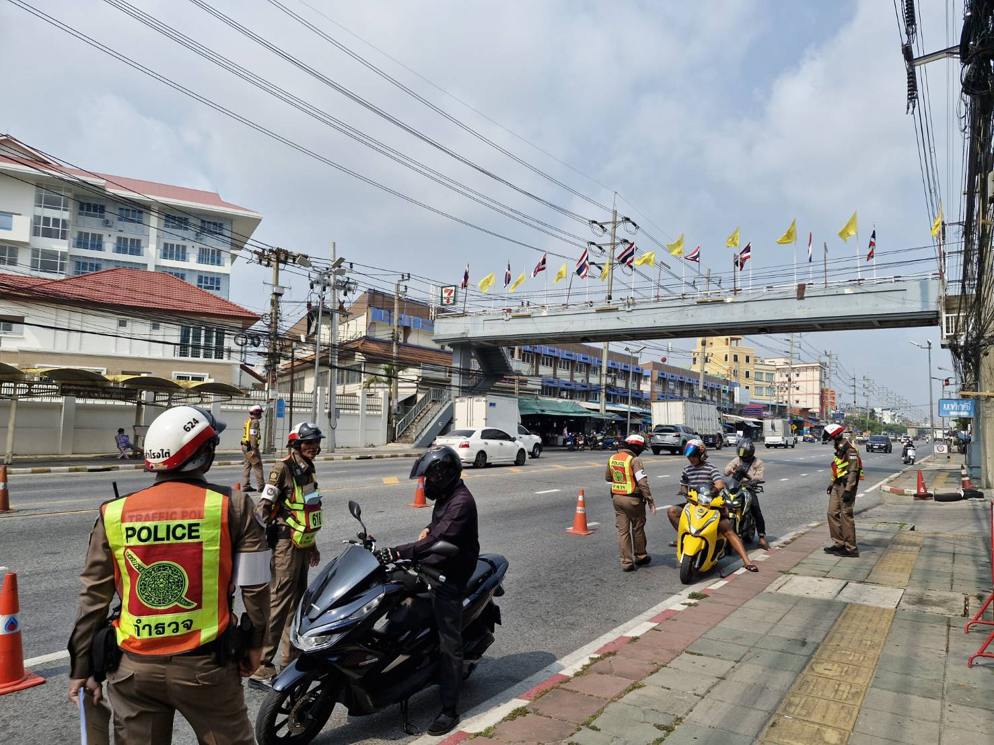
5. งานอำนวยการ
เมื่อวันที่ 4 มีนาคม 2568 เวลา 10.00 น. สภ.สำโรงใต้ ผกก.สภ.สำโรงใต้ ประกาศนโยบายต่อต้านการรับสินบน ไม่รับของขวัญและของกำนัลทุกชนิด (No Gift Policy)

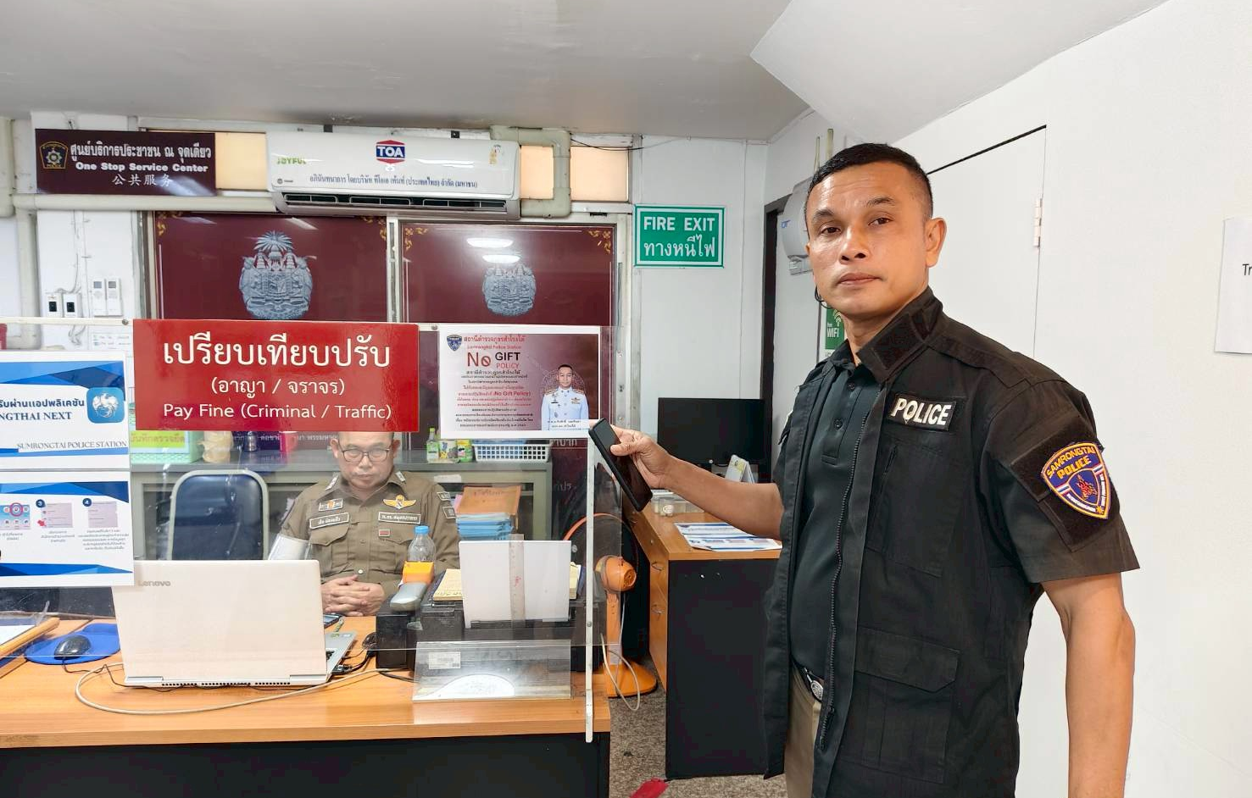

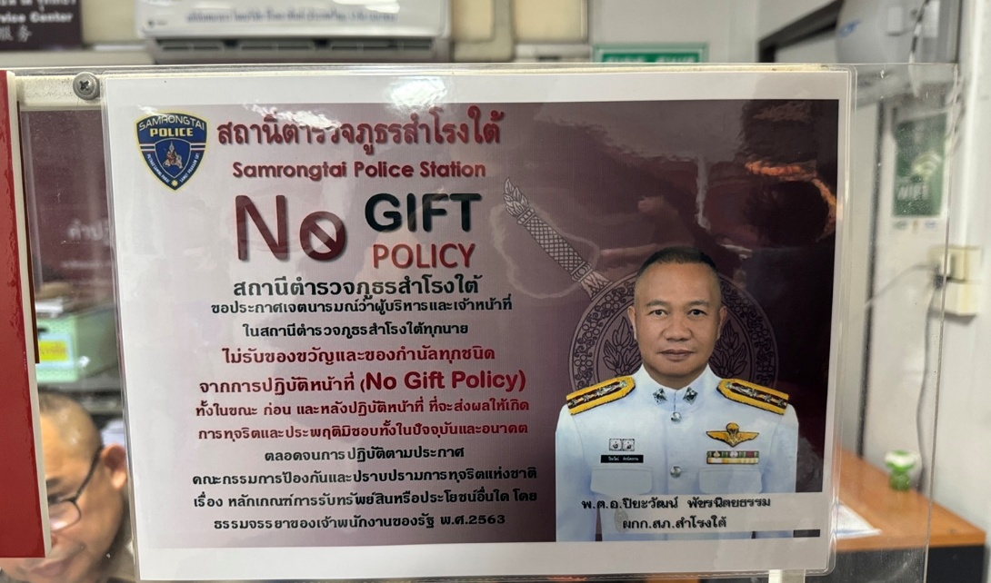

เมื่อวันที่ 26 มีนาคม 2568 เวลา 10.00 น. สภ.สำโรงใต้ ปรับปรุงก๊อกน้ำศาลพระภูมิ บริเวณหน้าสถานีตำรวจ เนื่องจากมีน้ำรั่วออกจำนวนมาก ระยะดำเนินงาน วัน จึงเสร็จสิ้น

